
BERGER Jordan

Projet
Valideur V2000 Arrêt Demandé

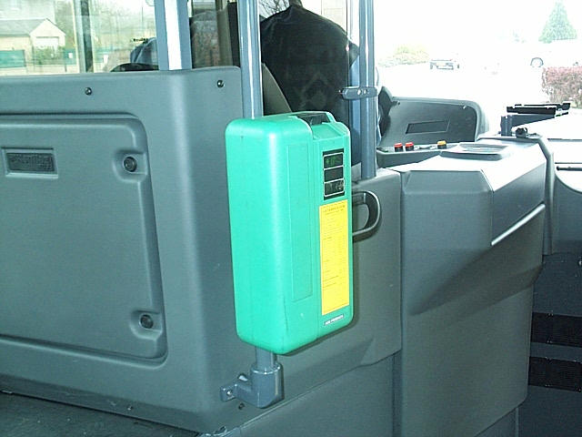

Professeur : M. COTTET Association : Arrêt Demandé

1 Présentation - 1 -
2 Diagrammes - 2 -
2.1 Diagramme de cas d’utilisation - 2 -
2.2 Diagramme d’exigences - 3 -
3 Recherche de composants et couts - 4 -
3.1 Les Fonctions - 4 -
3.1.1 Communications internes - 4 -
3.1.2 Communications externes - 4 -
3.1.3 Horloge temps réel - 4 -
3.1.4 Capteur de température et d’humidité - 4 -
3.1.5 Système GSM - 4 -
3.1.6 Microcontrôleur - 5 -
3.2 Les coûts - 6 -
3.2.1 Tableau des différentes recherches - 6 -
3.2.2 Coût final - 7 -
4 Fiches Recettes - 8 -
4.1 Tableau de présentation - 8 -
5 SCHEMA STRUCUREL - 9 -
5.1 Quelques fonctions - 9 -
5.1.1 Horloge Temps Réel - 9 -
5.1.2 Buzzer - 10 -
- 10 -
5.1.3 LED - 11 -
5.2 Schéma Structurel - 11 -
- 12 -
5.3 Design LAYOUT - 13 -
5.3.1 Placement des composants - 14 -
5.3.2 Dessin des routes - 14 -
5.3.3 Typon - 15 -
5.3.3.1 Face BOT - 15 -
5.3.3.2 Face TOP - 16 -

Présentation

La carte Interface Centralisation des informations et Communications (ICC) a pour but la validation finale du ticket, ses rôles sont donc :
-La gestion des fonctions de déplacement, lecture/écriture magnétique et impression ;
-L’envoi d’informations de supervision et d’aide à la maintenance, par liaison série, USB ou GSM (gestion sur smartphone/envoi de SMS), avec enregistrement dans un fichier de trace ces mêmes informations horodatées ;
-La gestion de capteurs de température et d’humidité ;

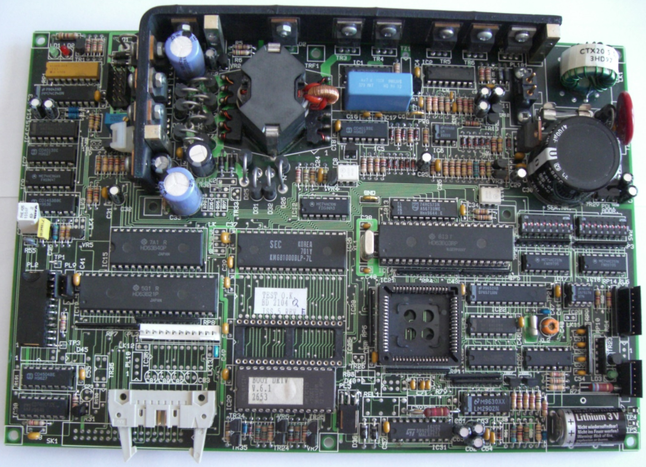
Carte mère Valideur V2000 version V2104

Carte support du projet. Elle permettra à chacun des modules de récupérer les signaux ou alimentation nécessaire à leur bon fonctionnement.

Diagrammes

Diagramme de cas d’utilisation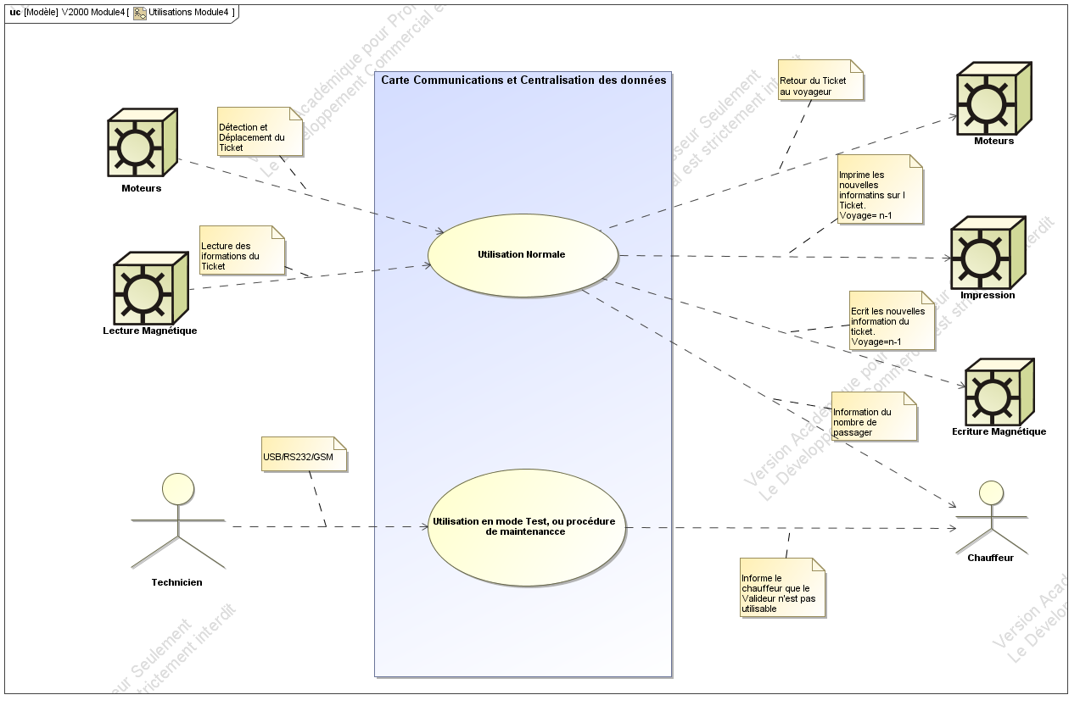

Diagramme d’exigences
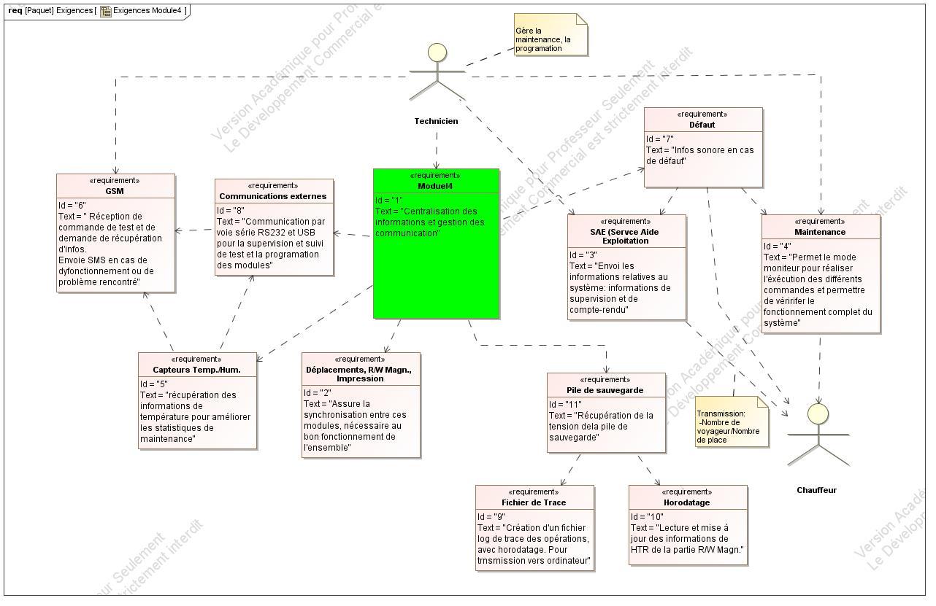

Recherche de composants et couts

Les Fonctions
Suite à une identification des besoins du projet et de l’étude des exigences du cahier des charges, il a été déterminé que ces fonctions devaient être remplies :
-Des communications internes (entre les cartes) ;
-Des communications externes (entre la carte ICC et un ordinateur/clé USB) ;
-Une horloge temps réel, pour l’horodatage des données ;
-Un capteur de température et d’humidité, pour le contrôle des bonnes conditions de fonctionnement du système ;
-Un système GSM, pour la communication par SMS de données de supervision, maintenance et informatives ;
-Un signal sonore, pour le chauffeur et le technicien en cas de dysfonctionnement ;
-Un microcontrôleur pour la gestion des données et des autres cartes du valideur.

Communications internes
Cette partie a pour objectif d’effectuer la communication entre les différentes cartes du projet. Pour ce faire, une communication par bus I2C a été choisie. De simples connecteurs RJ-12 serviront de support, et c’est le microcontrôleur qui sera chargé de la bonne transition des données (broches SDA et SCL). (Voir Annexe)

Communications externes
Il est nécessaire de communiquer avec un ordinateur pour la programmation native du projet, mais aussi pour les futures programmations de voyages, correspondances, etc.… propres à l’association. Pour ce faire, il est imposé une communication par voie série RS232 et USB, ce dernier permettant aussi d’embarquer un programme sur une clé USB à injecter dans le valideur. (Voir Annexe)

Horloge temps réel
L’horodatage a pour but de dater les différentes interventions effectuées ainsi que la bonne synchronisation des différents modules. Un MCP7940M de MicroChip sera chargé de cette fonction et sera associé à une pile afin de rester actif hors-tension. (Voir Annexe)

Capteur de température et d’humidité
Il est nécessaire de surveiller la température et l’humidité interne du valideur, un capteur température/humidité HIH8000 a été sélectionné. (Voir Annexe)

Système GSM
L’association a besoin de pouvoir récupérer diverses informations sans avoir besoin d’intervenir physiquement sur le valideur ou bien même lors d’un voyage. Un module GSM MikroElektronika GSM-2 Click permet l’envoi de SMS programmés au chauffeur ou à l’organisateur du voyage afin de le prévenir de dysfonctionnement ou sur quelconque demande d’informations.
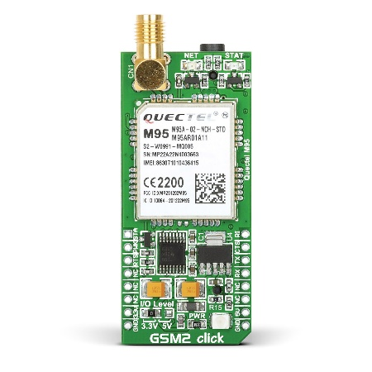

Image du module GSM, MikroElektronika

Le choix d’un tel module est justifiable. Il ne nécessite que très peu de commandes pour être utilisable et paramétrés aux besoins de l’utilisateur. Il est capable de fournir une connexion 3G (la 4G ayant besoin de 2100MHz de bande de fréquence pour être utilisable). Une partie physique expliquera plus en détail ce type de module, avec notamment l’ajout de spectre émission/réception, des explications sur la modulation/démodulation, …).

Microcontrôleur
Cette pièce est le cerveau du module. Il est en capacité de gérer les communications entre les cartes, avec l’extérieur, l’envoi de SMS et de tout module virtuel de fonctionnement, de maintenance ou supervision nécessaire au valideur. Le microcontrôleur sélectionné doit être de marque MicroChip et de la série 18Fxx. Après l’analyse des besoins du nombre de broches et de leur type, en découle le tableau suivant :
µC
Type | Architecture 1 | Architecture2
Logiques | 6 LCD, 2 BP, 1 LED | "
Analogiques | 1 (Pile) | "
Rx, Tx (RS232) | 3 | 2
i2c (SCL, SDA) | 4 | 5
 | 16 broches | 16 broches

Suite à une recherche sur le site constructeur, en ressort deux choix possible :
-le PIC 18F25k83 ;
-le PIC 18F26K83.
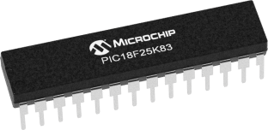
Ils sont comparables en tous points, ce second ayant 2x plus fois de RAM et de mémoire. Ces références fonctionnent en 5V et offrent :
Caractéristiques | PIC18F25K83 | PIC18F26K83
Type de mémoire | Flash | Flash
Taille mémoire (kB) | 32 | 64
Vitesse CPU (MIPS) | 16 | 16
RAM | 2048 | 4096
Taille EEPROM (octets) | 1024 | 1024
Communications | 2-UART | 2-UART
Communications | 1-i2c | 1-i2c
Communications | 1-SPI | 1-SPI
PWM | 4 CCP | 4 CCP
Timers | 3x*8 bits | 3x*8 bits
Timers | 4x16 bits | 4x16 bits
ADC | 24ch, 12 bits | 24ch, 12 bits
Comparateurs | 2 | 2
CAN | 1 CAN | 1 CAN
Température | -40°C à 125°C | -40°C à 125°C
Tension | 1.8V à 5.5V | 1.8V à 5.5V
Nombre de broches | 28 | 28
Low Power | Oui | Oui

Quelques pages de renseignements supplémentaires en Annexe.
Pour des raisons de disponibilité, bien qu’il n’est pas été présenté, ce sera le PIC18F26k22 qui sera choisi.

Les coûts

Tableau des différentes recherches
Les fonctions et composants identifiés, il faut chercher sur internet ou autre revendeur les pièces à dispositions permettant de fournir les composants choisis ou choisir parmi d’autres remplissant les mêmes fonctions.
Les différents éléments sont comparés sur différents revendeurs internet, FARNELL sera le site de référence principal et composera la plupart des recherches.

Tableau Tarifaire | REFERENCE | PRIX | FOURNISSEUR | PDF/lien
HTR | MDP7940M | 0,65 € | Farnell | PDF
HTR | DS1337 | 2,33 € | Farnell | PDF
Temp/Hum | HIH8000series | 7,96 € | Farnell | PDF
Temp/Hum | DHT22 | 7,62€(+18€ FP) | Farnell | PDF
GSM | GSM2Click | 44$ | MikroEletronika | Lien
GSM | Azdelivery SIM900 | V1=24,99€ V2=71,5$ | Amazone/Arduino | Lien
RS232 | TI MAX3232 | 2,03 € | Farnell | PDF
USB | TTL-232R-5V-PCB | 14,57 € | Farnell | PDF
USB | UM245R | 17 € | Farnell | PDF
USB | USB UART click | 13,90$ | MikroEletronika | Lien
USB | Arduino Mini USB Adaptater | 13,2$ | Arduino | PDF
Afficheur | MIDAS MC21605J6W | 4,74 € | Farnell | PDF
Afficheur | SainSmart II2/i2C/TWI LCD Modul | 14,99$ | SainSmart | Lien
Afficheur | MIDAS FDCC1602C-RNNYBW-16LE | 8,51 € | Farnell | PDF
Afficheur | FC2004C03-NSWBBW-91LE | 19,11 € | Farnell | PDF
Mémoire | Atmel AT24C512C | 0,76 € | Farnell | PDF
µC | Microchip 18f25K83 | 1,41$ | Microchip | PDF
µC | Microchip 18f26K83 | 1,51$ | Microchip | PDF

Ce tableau représente différentes solutions de composants. Une parmi chaque catégorie est sélectionnée selon des critères de coûts, de réception rapide, de facilité de mise en œuvre et de maintenance (voir les composants choisis). Ils doivent être de type traversant et la carte cuivrée de dimensions 10x15cm.

Coût final
Tableau Final | REFERENCE | FOURNISSEUR | PRIX
HTR | MDP7940M | Farnell | 0,65 €
Temp/Hum | HIH8000series | Farnell | 7,96 €
GSM | GSM2Click | MikroEletronika | 35,63 € | 44$
RS232 | TI MAX3232 | Farnell | 2,03 €
USB | USB UART click | MikroEletronika | 11 € | 13,9$
Afficheur | MIDAS MC21605J6W | Farnell | 4,74 €
Mémoire | Atmel AT24C512C | Farnell | 0,76 €
Buzzer | KXG1205 | Farnell | 0,49 €
 |  | Total | 63,51 €

Tableau non exhaustif des coûts des fonctions principales du module 4. Cela signifie que les différents composants passifs, LEDs, alimentation (RIT), etc…seront à prendre en compte lors de l’achat final. Aussi les prix des revendeurs peuvent varier en fonction des stocks ou bien même de la disponibilité du fabriquant.

Fiches Recettes

Tableau de présentation
Chaque fonction possède au moins une caractéristique particulière qui se doit d’être fonctionnelle avant, pendant, et suite à la conception finale de la carte et du programme. Cela permet d’effectuer différents contrôles tels que :
-Tension de pile ;
-Liaison RS232 (forme du signal, état de repos, nombre de bits, etc…) ;
-Signaux SDA et SCL pour le bus i2c ;
Exemple fiche recette analogique (ici Tension de pile) :
On constate qu’un point test est prévu pour la vérification de la tension de pile. L’utilisation d’un voltmètre permettra de relever la tension, cette dernière étant attendue à 3V.

SCHEMA STRUCUREL
Les différentes fonctions ayant été définies, les composants sélectionnés et les tests prévus, il faut à présent effectuer dessiner le schéma structurel de la carte complète. Pour cela, le logiciel CAPTURE de la suite ORCAD sera utilisé. Il présente l’avantage d’avoir un large choix de composants, d’en créer ou d’en modifier, d’effectuer des simulations (non utilisées ici), de faire lui-même une nomenclature ou bien même un devis de commande.

Quelques fonctions

Horloge Temps Réel
Quartz 32 768Hz, cette valeur précise permet par une succession de division par 2 de donner la seconde
Composant HTR

Point Test pour le relever de la tension de pile
Diodes petits signaux : elles permettent de basculer sur l’alimentation de la pile en cas d’absence de Vcc

On remarque les signaux SDA et SCL qui sont le mode de communication de cette horloge. La pile est une pile de 3V, remplaçable par un accumulateur rechargeable de même tension. Les diodes sont dites de « petits signaux » car elles basculent très vite entre deux états (bloquée et passante).

Buzzer
Buzzer KXG1205
Transistor BC547B

Valeur de la résistance R_{b} (R4) :
Données :
Vcc= 5V iB= 20mA
V_{be}on= 720mV iC= 30mA
V_{pic}=5V β ou HFE= 200
Détermination du courant iB_{min} :
iB_{min=}$\frac{iC}{β}=\frac{30}{200}=150µA$
Détermination de la valeur de RB (R4) :
RB=$\frac{Vcc_Vbeon}{iB}=\frac{5-0.72}{0.00015}≃28 533Ω→24kΩ$
Si on prend un coefficient de sursaturation K=2 :
RB_{réel=}$\frac{28k}{2}=14kΩ→12kΩ (valeur$normalisée)

LED
LED Verte

Valeur de R3 :
Données :
Vcc= 5V
U_{LED}= 2.2V
i_{LED}= 10mA
Loi des mailles :
U_{r} = Vcc-U_{LED}
U_{r} = 5-2.2V
U_{r} = 2.8V
Loi d’ohm :
R3=$\frac{2.8}{0.01}=280→300Ω$

Cette valeur de résistance permet ainsi d’allumer la LED avec un éclairement suffisant, permet d’être vue à bonne distance.

Schéma Structurel
Voir page suivante.
Ce schéma est la version définitive qui permet ensuite la création du typon. Il contient toutes les fonctions, valeurs de composants, références, les points test.

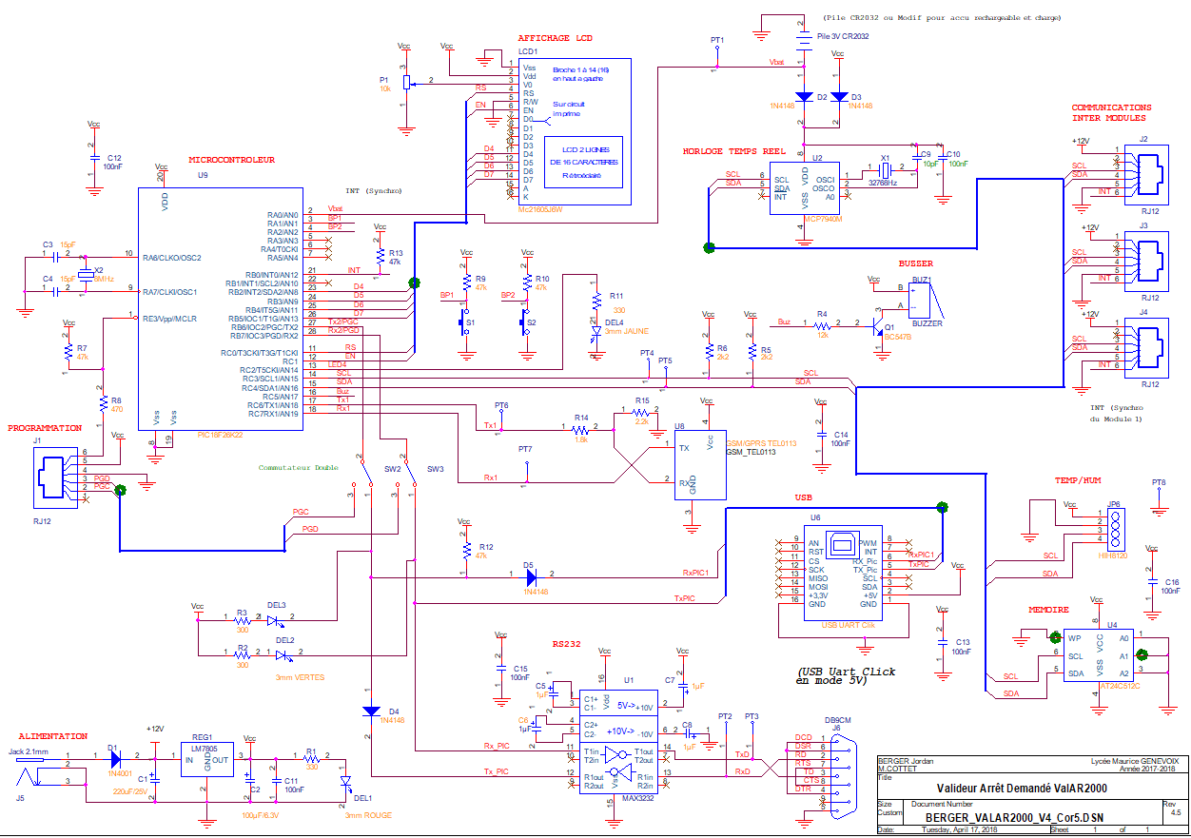

Design LAYOUT
Le schéma ORCAD terminé, il est possible de réaliser un typon avec un autre software de la suite : LAYOUT. Après le transfert du fichier netlist, technique et du paramétrage des dimensions de la carte (qui doivent être de 10*15cm, format demi-europe), il faut paramétrer les largeurs de pistes comme tel :
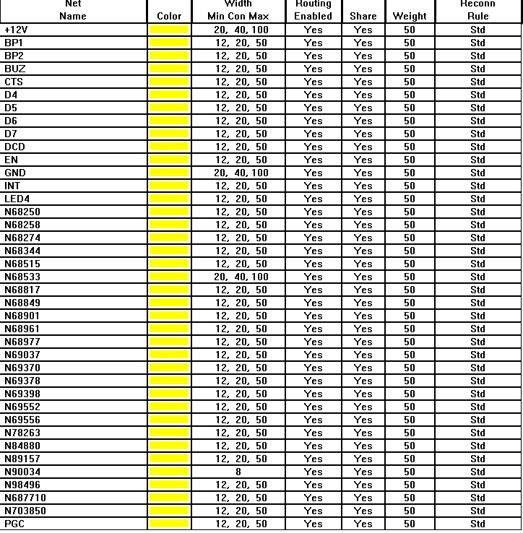
Cela permet de faciliter le tracer des « routes » (pistes) et ainsi de respecter certaines normes :
-Pistes alimentation : 40 à 50mils (0.8mm à 1.27mm) ;
-Pistes fines : 20mils (0.5mm).
Maintenant que les différents paramètres sont programmés, il faut placer les composants et dessiner les routes.

Placement des composants
Après plusieurs essais, est apparu le placement suivant :
Afficheur LCD
Connecteur DB-9 RS232
Module USB
Pile
Microcontrôleur
Module GSM

Dessin des routes
Pour le design de la carte, il faut prendre en compte le fait que la carte est double face. Cette donnée implique que tous les composants sont placés sur la face TOP (haute) et les pistes sur la face BOT (basse). Cela est important car certaines soudures seront impossibles à effectuer : entre la carte et un condensateur polarisé par exemple. Aussi, on tentera de respecter certaines règles de « lecture » :
-les anneaux de résistance dans les mêmes directions, soit l’anneau de tolérance sera à droite, soit en haut ;
-il en est de même pour l’anneau de cathode des diodes ;
-et si possible, faire apparaître les écritures des condensateurs dans le sens de lecture ou de bas en haut.

Typon

Face BOT

Voici le tracé des pistes face BOT, on remarquera les inscriptions qui indiquent le designer, le chef de projet, le projet et l’année.

Face TOP

Carte face TOP, on remarque le même placement de composants et quelques pistes. Elles ont été possibles grâce à l’utilisation de ‘via’ ou car certaines connexions auraient été impossibles autrement.
Cette carte est considérée comme « saine » car elle ne contient que 5 via et n’a que très peu de piste sur ce côté de carte.
Aussi, il n’y a aucun coude ou angle aigu qui serait susceptible de fragiliser les pistes, voire de les détruire, à l’impression.
Certaines inscriptions ont été rajoutées pour faciliter le repérage des points test ou de fonctions.
ANNEXES
RS232
I2c
GSM
HTR
Capteur temp/hum
Pages PIC 18F25/26K83

